# Primer parcial de Administración de Bases de Datos. Curso 2020. Grupo A.

En el país de Edén Oriental, rige una sociedad patriarcal, en el que sólo los hombres pueden ostentar riqueza (llamada "patrimonio"). Cuando un hombre muere, la herencia pasa al primero de sus hijos varones, llamado "el primogénito".

Al Registro Nacional de Personas Naturales de Edén Oriental le interesa crear una base de datos para llevar el control de los patrimonios. La copia de seguridad de la base de datos la pueden descargar del Moodle y se llama "patriarcas". Contiene una sola tabla, llamada "Patriarcas", con los siguientes campos:

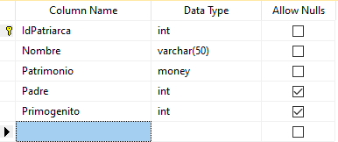

* IdPatriarca es la clave primaria y es un correlativo (campo identidad).
* Nombre y Patrimonio se explican solos.
* Padre y Primogénito son dos claves foráneas a la misma tabla, que indican quien son el padre y el primogénito del patriarca. Si no tiene padre o primogénito, contienen nulos.

Veamos un ejemplo:

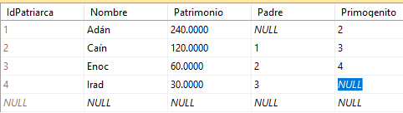

Vemos que Adán no tiene padre, el padre de Caín es Adán, el padre de Enoc es Caín, el padre de Irad es Enoc. El primogénito de Adán es Caín, el primogénito de Caín es Enoc, el primogénito de Enoc es Irad e Irad no tiene primogénito.

Nota: Aquí aparecen ordenados estos registros, pero no tienen por qué. Su relación la dan los campos "Padre" y "Primogénito".

Este examen tiene tres ejercicios, que les recomiendo que hagan en el orden que explico:

**Primer ejercicio.** Creen un procedimiento almacenado llamado "RegistrarNacimiento" al que se le pase un nombre, un patrimonio y el ID de un patriarca e inserta un nuevo registro en la tabla. También tiene que actualizar el registro del padre del nuevo patriarca. Un ejemplo: supongamos que, a partir de la tabla anterior, llamamos a este procedimiento almacenado con los datos "Mehujael", 18, 4. La tabla debe quedar así

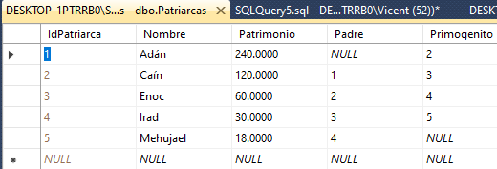

Como vemos, se ha insertado Mehujael, pero, lo que no es tan obvio es que se ha cambiado el campo "Primogénito" de Irad (ID de 4) para que su primogénito sea Mehujael.

Para hacer más sencilla la programación, supondremos que se introduce siempre bien los datos: no entramos en el campo "Padre" alguien que no existe ni alguien que ya tiene un primogénito.

Nota: Se debe conservar la integridad de la base de datos si cae el sistema de forma que se hagan todas las operaciones relacionadas con el borrado o insertado o ninguna.

**Segundo ejercicio.** Según las costumbres de Edén oriental, los patriarcas muertos no se borran de la base de datos (pues siempre se honra su memoria) excepto con una condición: que hayan cometido una acción deshonrosa. En ese caso, no sólo se borran de la base de datos, sino que su primogénito es adoptado por su padre, de forma que es como si el abuelo fuera el padre del nieto.

Queremos programar un procedimiento almacenado llamado "RegistrarDeshonra" que pase un ID de un patriarca y ejecute el procedimiento de deshonra, de forma que borra al patriarca de la base de datos y hace que su hijo sea el primogénito de su padre.

Por ejemplo, según el Registro Nacional de Personas Naturales de Edén Oriental, Caín realizó algo deshonroso: mató a su hermano Abel. Si ejecutamos el procedimiento almacenado "RegistrarDeshonra" con el parámetro 2 (es decir, Caín), ahora, la base de datos queda así.

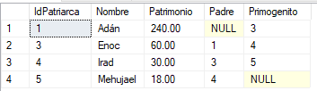

Como vemos, Caín ha sido borrado de la historia. Además, ahora el padre de Enoc es Adán y el primogénito de Adán es Enoc. Es como si Caín nunca hubiera existido y su eslabón en la cadena se perdió.

Nota: Se debe conservar la integridad de la base de datos si cae el sistema de forma que se hagan todas las operaciones relacionadas con el borrado o insertado o ninguna.

El **tercer ejercicio debe hacerse después de los otros.** Consiste en crear un trigger para esta tabla. Para simplificar, supondremos que el trigger no deja hacer update, ni deja insertar o borrar más de un registro (en todos estos casos, se da un mensaje de error y no se hace nada). En los casos de insertar o borrar un único registro, se usa el código de los procedimientos almacenados que se programaron anteriormente, adaptándolo para el trigger. Pista: usen un trigger instead of e inspírense en la plantilla para registro único que le dimos en clase.

**Nota importante: no hagan exec dentro del trigger, pues produce triggers recursivos y les dará problemas. Copien el código de los procedimientos almacenados en el trigger y ADAPTEN ESTE CÓDIGO, en vez de hacer exec.**

# Qué entregar:

Como resultado de su ejercicio van a obtener tres archivos: dos que definen los procedimientos almacenados RegistraNacimiento y RegistraDeshonra y uno que define el trigger. Los comprimen y los envían al Moodle. **No me envíen la base de datos, sólo los archivos .sql que han programado. Si envían la base de datos no los podremos calificar. Gracias.**